
Paix et joie, frères et sœurs.

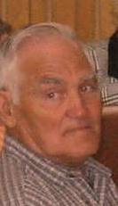
J’ai accepté, avec grande hésitation le poste de ministre régional, au moment de notre chapitre électif du 11 septembre dernier.

J’ai vécu cela un peu comme Jonas dans la Bible. Il ne voulait pas, et moi non plus, prendre ce poste, mais pour Jonas c’était bien pire : aller à Ninive à la demande de Dieu, il le faisait au péril de sa vie. Voilà l’épreuve de la mer, puis le gros poisson qui le régurgite sur la rive, alors il se dit, ça ne me donne rien d’essayer de me défiler. Il y va et par chance le peuple et le roi de Ninive entendent et acceptent les recommandations de Jonas et se convertissent à la pénitence.

Quant à moi, les risques n’étaient pas aussi élevés ; j’ai accepté de servir pour Jésus et François. Où me conduira t-il ? Je ne sais pas. Je veux marcher dans la confiance et l’abandon à son écoute et faire comme Il nous le demandera, avec les autres personnes du conseil.

Je vous dis cela, tel que je l’ai lu dans la Bible quelques jours avant les élections, et vécu bien simplement dans l’Amour ce 11 septembre 2010.
Paix et joie,
René Gagnon, ofs
Ministre régional
Le nouveau Conseil de la Fraternité régionale OFS de Sherbrooke
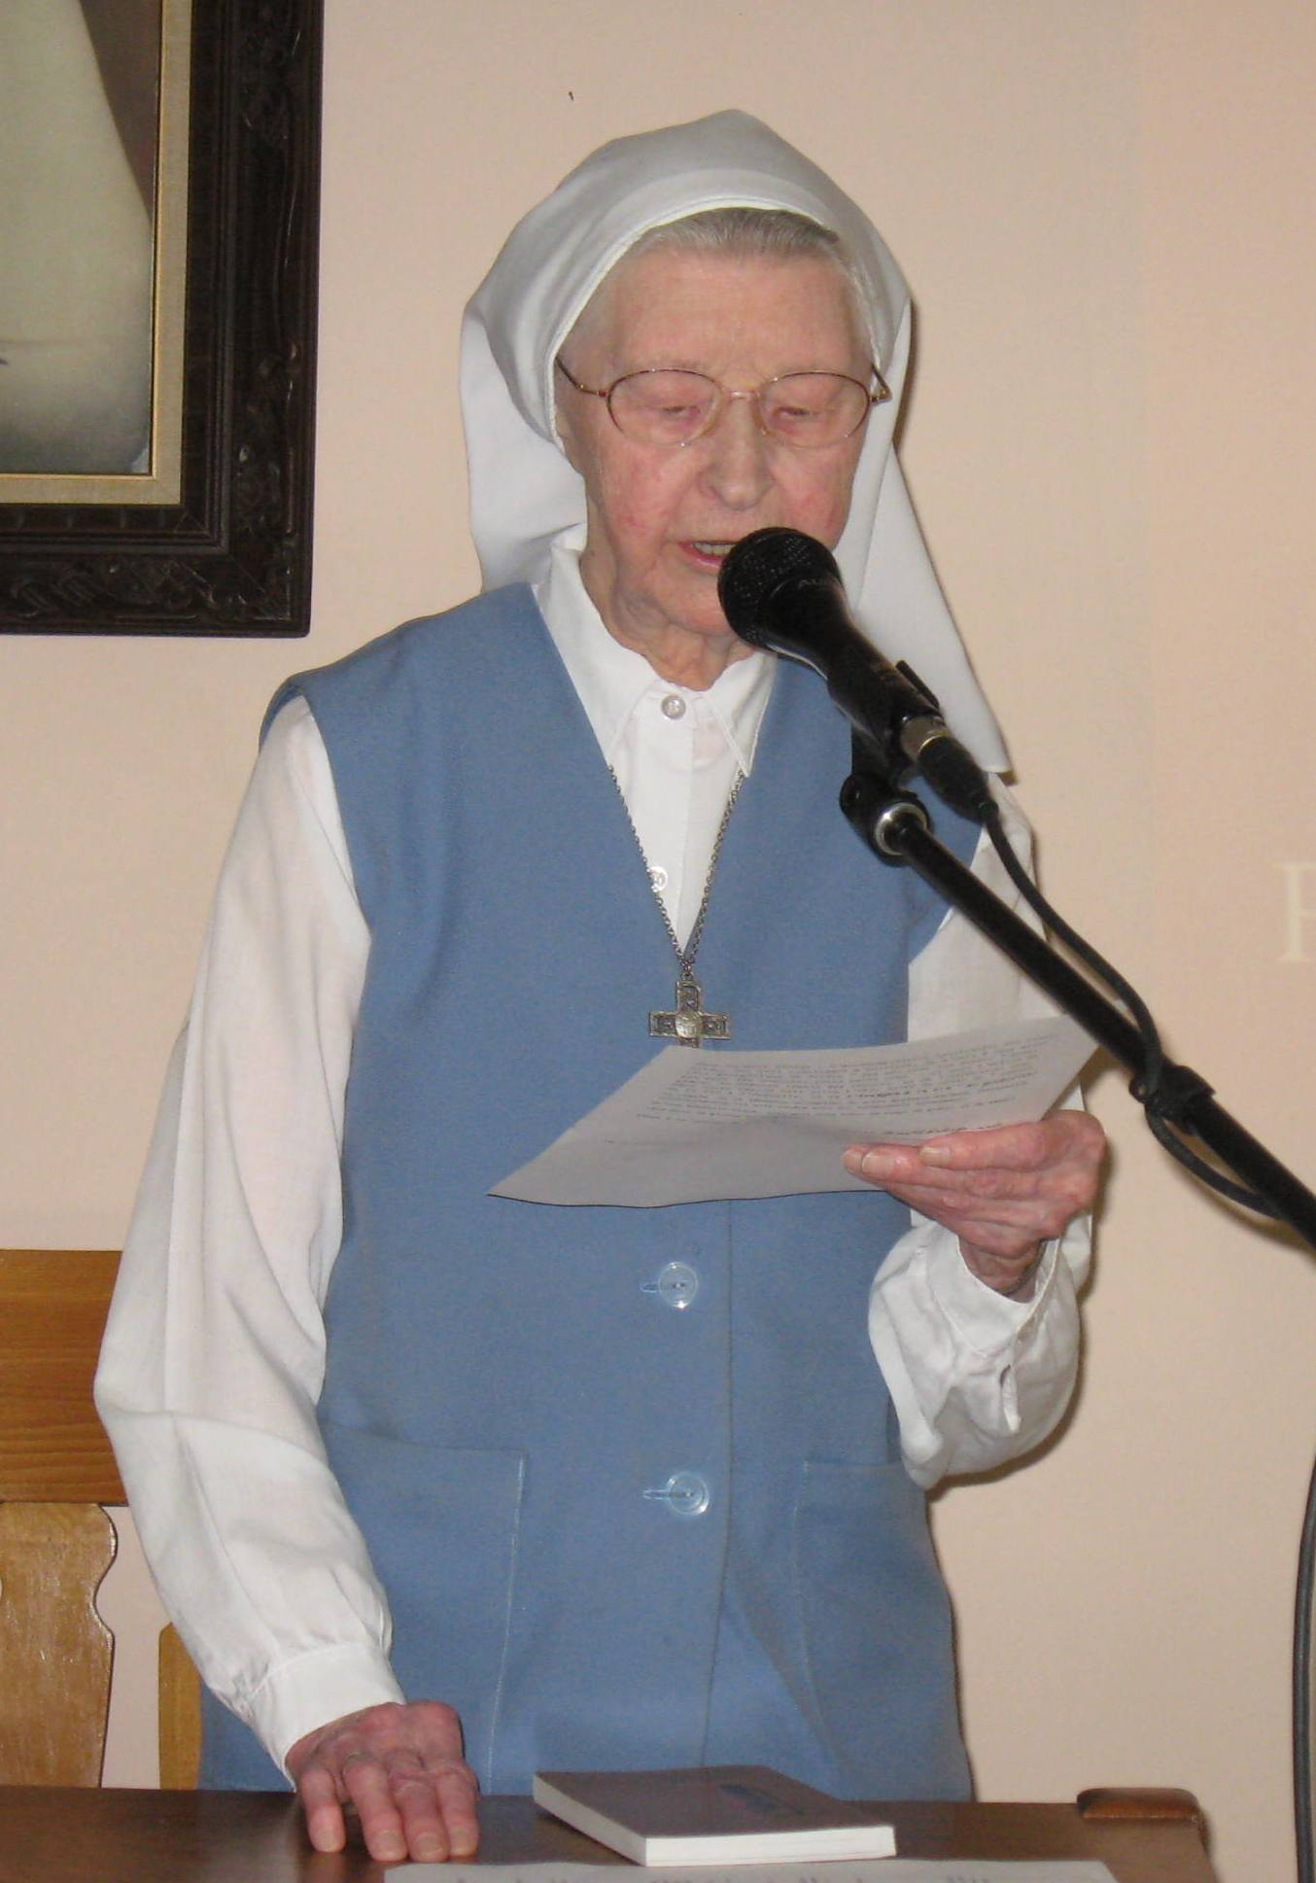
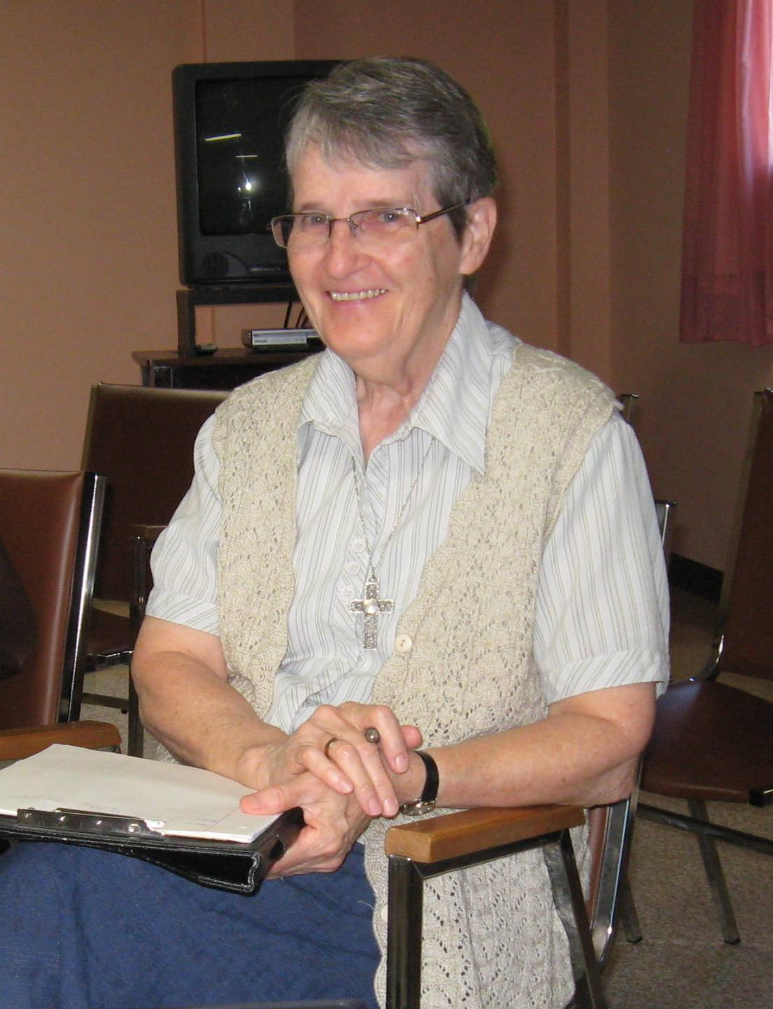
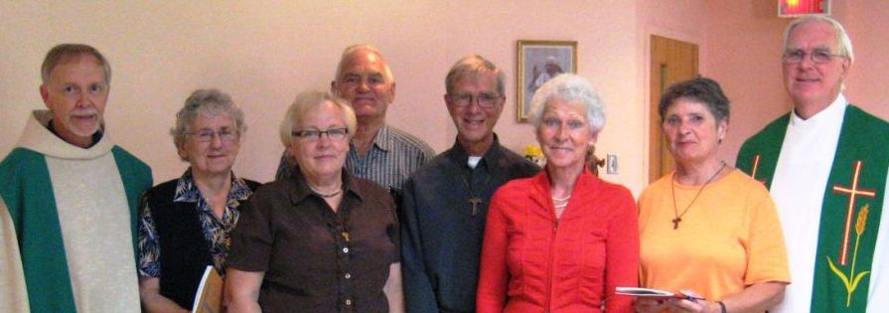
De gauche à droite : Sr Annette Roberge, mnda Co-ass. Spir. Fr André Chicoine ofmcap, visiteur,
Micheline Larocque, ofs Resp national de la formation, Claire Gagnon, ofs trésorière, René Gagnon, ofs Ministre,
Richard Chamberland, ofs Resp. de la formation, Jeannette Malenfant, ofs Vice-ministre,
Micheline Chamberland, ofs Secrétaire, Fr Henri Éthier, ofm Ass. Spir., Sr Claire Lessard, mnda Co-ass. Spir.
Le Conseil régional et moi vous souhaitons un très Joyeux Noël !
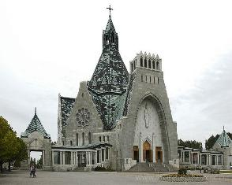
Reportage photos

Pèlerinage au Sanctuaire du Cap de la Madeleine
d'un groupe de jeunes anglophones du Canada (Jefra)
accompagnés par David Bouchard ofs, de l'Ouest Canadien.

Photo Gérald-Micheline-Richard  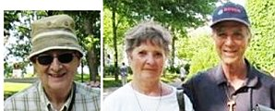 | Mardi le 20 juillet dernier nous leur rendions visite. Après l'Eucharistie très significative au Monastère des Franciscains à T-R, l'OFS accueillait les pèlerins pour un repas très succulent et fraternel, par la suite ils visitaient la crypte du Père Frédéric, fondateur du centre de pèlerinage du Cap, après quoi, de la même manière qu'ils étaient venus, ils retournèrent à pied au Cap (5.5 km)
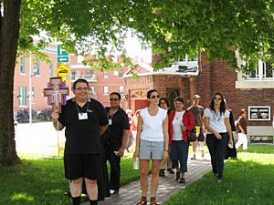 | 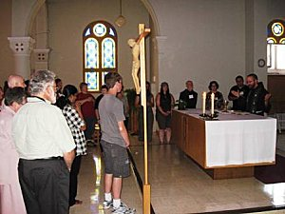 | 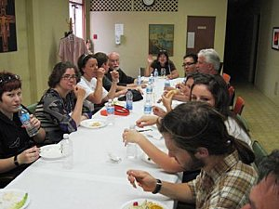
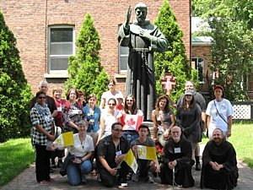 | En fin d'après midi nous les retrouvions alors qu'une des participantes enseignait au groupe des pas de danses sur des mélodies modernes et de paroles et gestes, rendant grâce au Seigneur. | 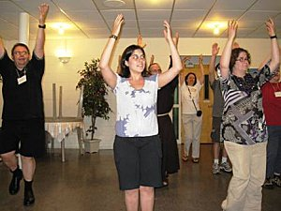
C'était leur deuxième journée... et ça promettait -- signalons la présence de Debbie Tessier, ofs Ministre Nationale, ainsi que du Fr. Gerry Clyne ofm Asst. Spir. National ofs à ce pèlerinage. Bravo David et à toute ton équipe !
Merci à la Fraternité régionale de Trois-Rivières, Marc-André Beaulieu, ofs ministre et à son épouse Marie-Claire et à toute l’équipe, pour l’accueil que vous nous avez fait.
Par Richard Chamberland, ofs

Tous appelés à la sainteté

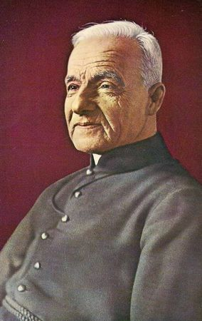
Nous venons de vivre avec joie la canonisation du Frère André comme un moment important qui nous rappelle non seulement les vertus et l’agir d’un des nôtres mais aussi notre propre appel à la sainteté.

La Fête de Tous les Saints, le premier novembre s’inscrit dans ce même rappel que nous sommes tous convoqués par notre baptême à la sainteté. C’est un chemin qui nous paraît parfois exigeant et ardu mais nous avons en François et Claire et tous les saints et saintes connus et inconnus des témoins sur notre route, des inspirations.

J’emprunte à Leonardo Boff un petit récit que je livre à notre méditation. Puisse-t-il nous aider dans notre propre parcours de vie.

« J’ai entendu un jour un vieux frère, raisonnable et bon, parfait et saint, me parler ainsi:
“Si tu sens l’appel de l’Esprit, écoute-le avec attention, efforce-toi d’être saint de toute ton âme, de tout ton coeur, de toutes tes forces.

Mais si, par faiblesse humaine, tu n’arrives pas à être saint, essaie d’être parfait de toute ton âme, de tout ton coeur, de toutes tes forces.
Si tu ne réussis pas à être parfait, à cause de la pauvreté de ta vie, essaie au moins d’être bon de toute ton âme, de tout ton coeur et de toutes tes forces.

Si tu n’arrives pas à être bon, à cause des embûches de l’ennemi, alors tâche du moins d’être raisonnable, de toute ton âme, de tout ton coeur et de toutes tes forces.
Si, enfin, tu n’arrives à être ni saint, ni parfait, ni bon, ni raisonnable, à cause du poids de tes péchés, alors tâche au moins de porter ce poids devant Dieu, abandonne ta vie à la divine miséricorde.

Et si tu fais cela, sans amertume, humblement , et même jovialement, à cause de la tendresse de Dieu qui aime les ingrats et les méchants, alors tu commenceras à sentir ce que c’est que d’être raisonnable, tu apprendras à être bon, peu à peu tu aspireras à être parfait, et enfin tu soupireras après la sainteté.

Si tu fais cela, chaque jour, de toute ton âme, de tout ton coeur, de toutes tes forces, alors, je te l’assure, frère: tu seras sur le chemin de saint François, tu ne seras pas loin du Royaume de Dieu.”

Bonne fête à tous

Votre frère Henri

-------
Souper bénéfice JMJ
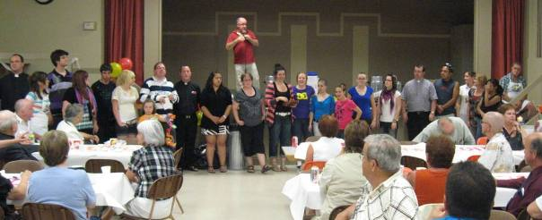
Nous nous sommes souvent penchés sur comment devenir missionnaire ici, … Le 28 mai dernier votre conseil régional ofs participait à un Souper bénéfice pour les JMJ 2011.

Fraternité Ste-Colette en rencontre fraternelle
En août chez les Chamberland
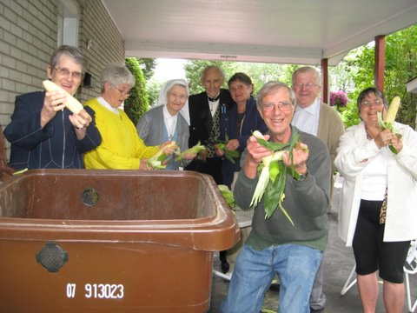

C'était la fête, lors de la Ste-Claire

À l’invitation de nos sœurs Clarisses, nous avons été nombreux à nous réjouir le 11 Août 2010
Une très belle et fraternelle fête en l’honneur de Saint Claire. L’Eucharistie fut présidée par notre frère France Salesse, provincial des Capucins et que dire de la belle homélie sur Claire.
Par la suite nous étions invités à une autre table pour un festin digne des jours de grande fête.
Pour terminer, une comédienne et metteure en scène, Marianne Gagnon nous a partagé un magnifique récit de la vocation de sainte Claire, tiré d’un texte de Jean Egan dans ‘’Le mendiant magnifique’’
Voici quelques photos prises par Gérald Quirion, de la Fraternité Sainte Colette, à cette occasion. Par Richard C.

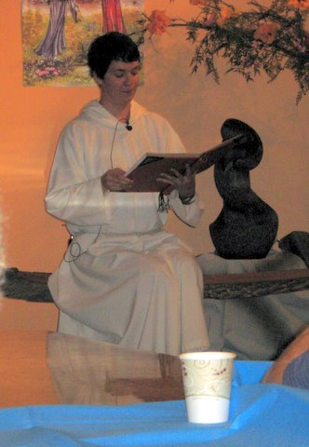
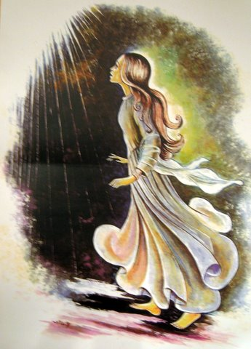



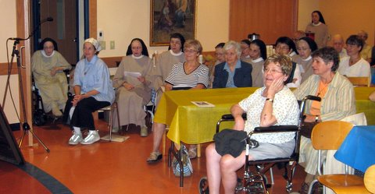
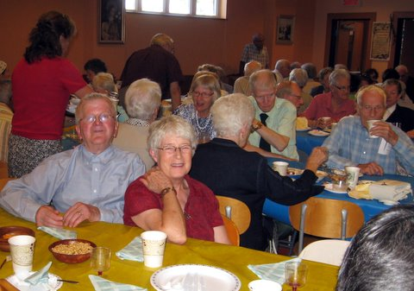

Merci chères sœurs d’avoir partagé avec vos amis-es cette magnifique journée !
Nouvelles de la Fraternité Sainte Agnès de Mégantic
De Rose Lamontagne, ofs ministre
En Mai dernier, Judith Bellefleur et Nicolas Boucher ont fait leur entrée en fraternité, c’est le diacre Gilles Perron et Rose Lamontagne ministre, qui officiaient la cérémonie.
Bienvenue à notre sœur et à notre frère dans la famille franciscaine !
Alors que, les 30 ans de vie franciscaine de Gilberte Boulanger étaient soulignés par la remise d’un cadeau par sa sœur Thérèse. Toutes nos félicitations !
----------------------------
Nouvelle de la Fraternité Asbestos
De Jean Poitras, ofs ministre
Le Chapitre électif de la Fraternité St-Isaac se tiendra le 10 novembre 2010. Union de prière.
Faites nous parvenir vos nouvelles pour la prochaine Lettre Fraternelle en communiquant avec Richard au 819-346-8206 ou richard372000@yahoo.ca
Journée de ressourcement franciscain avec Suzanne Giuseppi Testut, ofs
Le 13 octobre 2010 au Monastère Sainte Claire

Thème de la rencontre : « Poussé par l’Esprit, François d’Assise apprend à déposer sa vie entre les mains du Christ ».

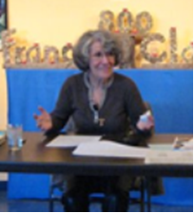
La conférencière :

Suzanne n’est pas seulement une conférencière, bien qu’elle ne manque pas de mots pour faire passer le message, un message vécu. Elle est témoin et ce qu’elle dit rayonne dans tout son être. Ce qu’elle nous partage est enraciné dans les Écritures et la tradition des Pères de l’Église. Elle nous amène à découvrir que le fardeau le plus lourd peut se transformer en joie à condition de le déposer sous le regard du christ, dans une totale confiance. Personne ne peut rester insensible devant cette femme. Elle s’est nourrie de la Parole de Dieu et elle a été pétrie par la vie et les relations humaines.

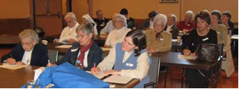La déposition

Avant la conférence, plusieurs participants se demandaient bien discrètement, quelles richesses spirituelles pourrons-nous retirer de « la Déposition », ce qui était le thème de la rencontre. Dès le début, nous avons été entraînés dans une voie d’initiation au chemin spirituel avec François.
Déposition, déposer…« pas de plus grande preuve d’amour que de « déposer sa vie ». Comment entrer dans l’action de déposition? Il n’y a pas de technique. C’est entrer dans une dynamique de l’Esprit. Ne pas confondre avec « lâcher prise ». C’est différent : « Lâcher prise » est un mot fréquent. C’est le fait de notre volonté, une attitude utile, nécessaire mais ce n’est pas une attitude en Christ. On décide de lâcher prise et nous savons qu’à force de vouloir, parfois, au risque

même de nous épuiser. La Déposition est une attitude évangélique lié au repos dans l’Évangile, fruit de la grâce. Toute acte de déposition s’appuie sur l’Écriture Mt 11,28-30, « Venez à moi vous tous qui êtes surchargés et je vous donnerai le repos. Vous trouverez le repos de vos âmes car mon fardeau est léger. C'est le geste de la fatigue qui nous oblige parfois à poser notre fardeau devant quelqu'un. Se laisser porter, rattraper, conseiller, réajuster, consoler.
C’est ce qui nous oblige de poser notre regard sur quelqu’un. C’est le geste de confiance, de relation. Il y a une grande part d’abandon et d’humilité dans cette attitude. On va beaucoup plus loin que lâcher prise où on s’appuie sur ses propres forces. Dans la déposition, on s’appuie sur le Christ. C’est la réponse aux gens fatigués : « Arrête, va devant le Seigneur, va te reposer en lui. Se laisser porter, rattraper, conseiller, réajuster, consoler.
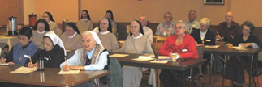
François d’Assise et également Claire d’Assise.

Poussé par l’Esprit, François apprend à déposer sa vie, sa règle, ses frères entre les mains du Christ. François a compris que « déposer », c’est se convertir continuellement. François aimait énormément la terre sur laquelle nous vivons et nous avons à l'esprit l'image d'un poète. Aspect important. Ne pas nous en tenir à cette seule vision de François. Ne risquerions-nous pas de passer à côté de la profondeur de la voie spirituelle qu’il nous propose. Quelle voie immense! Toute une vie déposée en Jésus. Un chemin d’abandon, de désappropriation, de décentration de soi. François déposait son humanité afin de se laisser décentraliser, aimer. François acceptait ce renouvellement de lui-même en permanence. Claire est inséparable de François. Elle acceptait cette remise en question permanente. Elle savait être humble, simple. Comme François, elle avait découvert la présence de Dieu dans tous les événements de sa vie. La déposition nous aide à entrer dans cette dépossession C’est un chemin de pacification, un acte de non violence envers soi, envers les autres et envers Dieu. Être franciscain, c’est vivre « déposer sa vie » dans les bras du Christ comme François et vivre en témoins de son amour.

Sœur Lise Hamel MNDA
Fraternité 2010

Fraternité Saint Elzéor, Windsor
Rose Lecours 92 ans,
60 ans vie franciscaine

Florence Couture 98 ans,
46 ans vie franciscaine.

Bella Mercier Pion 90 ans,
55 ans de vie franciscaine.

Cécile Godbout 90 ans
70 ans de vie franciscaine.
Fraternité Sainte Agnès, Mégantic
Jeanne Filiatrault Sinotte 95 ans,
61 ans de vie franciscaine.

Alice Gibeault Brochu 96 ans,
22 ans de vie franciscaine.
Fraternité St-Jean-Vianney, Mégantic
Jean-Paul Turmel 84 ans,
59 ans de vie franciscaine.

Nos sincères condoléances

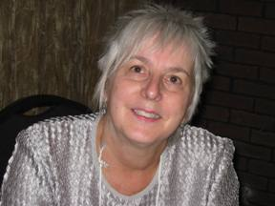

Martine Sauvageau nous a entretenu sur le thème de la non-violence. Encore une fois ce fut une très belle rencontre fraternelle, nous étions plusieurs de la Régionale de Sherbrooke.
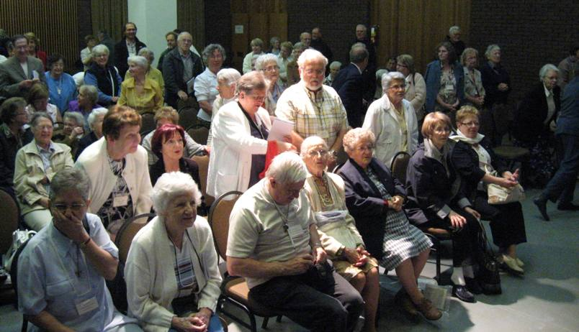

Quelques commentaires du Chapitre électif
du 11 septembre 2010
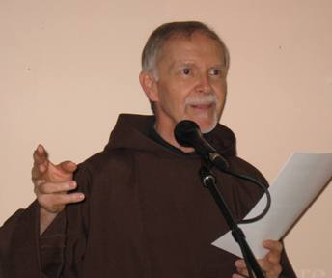
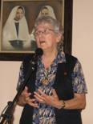
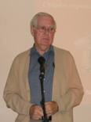
Le frère André Chicoine, ofm cap, repr. de l’Ass. Spir. Nat. nous donna un bon moment de réflexion sur le thème :
MA VOCATION FRANCISCAINE ?... OÙ EN SUIS-JE ?... OÙ EN SOMMES-NOUS .. ?
Micheline Larocque, ofs responsable
nationale de la formation, présida les élections avec doigté, En fin de la journée elle remettait à Richard, le nouveau programme national de la formation.
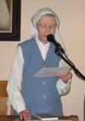
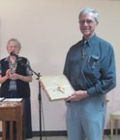
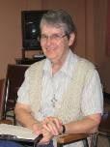
Sœur Annette Roberge, mnda Co-Ass. Spir à fait le rapport de l’assistance spirituelle et le Fr Henri le compléta. Le tout sous l’œil attentif de Sr. Claire Lessard, mnda également Co-Ass. Spirituelle pour la régionale de Sherbrooke.
Pour connaître les membres éluEs,
voir à la page 1.
Merci !
Fête des Tentes 2010
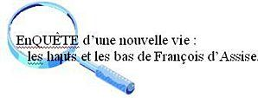
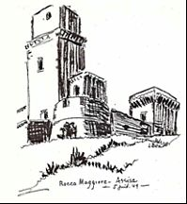

La fête des tentes en était déjà à sa huitième édition. Elle a toujours lieu lors de la fin de semaine du congé de la fête du travail et se tient au camp O Carrefour sur l’Ile d’Orléans.
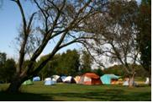
Le thème a été développé à partir de sketchs sur les années de la vie de François menant à sa conversion, afin d’impliquer le plus possible les participants à s’approprier le contenu. De quelle créativité ils ont fait preuve! Tout le monde s’est bien amusé tout en apprenant et en faisant des liens avec sa vie personnelle. D’ailleurs plusieurs jeunes ont souligné comment l’expérience de François les rejoignait, surtout dans le fait qu’il lui a fallu deux bonnes années pour trouver son chemin et le sens de sa vie. Le chant thème, L’épreuve du temps, avait été composé par Guylain Prince, ofm spécialement pour l’occasion; il reprend dans le style médiéval des troubadours les étapes de la vie de François qui étaient présentées.

Le samedi après-midi, des ateliers animés par des membres de la famille franciscaine et des jeunes ont permis d’aborder plusieurs thèmes : la vie de couple, la vocation, la spiritualité et l’environnement, la non-violence, la solidarité, le témoignage dans son milieu de travail, la grâce originelle, le sens à la vie; il y a également eu un panel vocationnel et un atelier de jonglerie.

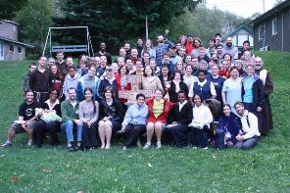
Frère Vent s’est invité avec force, surtout le samedi soir et durant la nuit. Il nous venait d’un ouragan… Il n’a pas empêché les braves jeunes de se rassembler autour d’un feu de camp, ni les campeurs de dormir tant bien que mal sous la tente, quelques-unes étant plutôt secouées, voire endommagées et désertées! Le temps c’est calmé pour le dimanche matin, cependant Frère Soleil est resté caché derrière Frères les Nuages et pour la première fois nous avons célébré l’Eucharistie finale à l’intérieur. Nous avons quand même pu prendre la traditionnelle photo de groupe dehors!

Environ 80 personnes ont participé à la fin de semaine, dont la moitié pour une première fois. La moyenne d’âge est d’environ 25 ans. C’est la première fois que la Ministre nationale de l’OFS, Mme Debbie Tessier participait à l’événement. Le climat de la rencontre a été très fraternel. L’activité permet une véritable transmission de l’héritage de la spiritualité franciscaine. Des jeunes ont demandé un suivi avec la famille franciscaine pour continuer d’approfondir la spiritualité franciscaine et la Commission tentera de trouver des façons de répondre à leur demande.

Bravo à tout le comité!

Durant l’année, le site internet a été retravaillé par Dany Bouffard sur une base bénévole. Vous pouvez y voir toutes les photos de la Fête des Tentes en allant à www.fetedestentes.org
Un extrait d’un article de Sœur Danielle Julien, fmic - du Bulletin Écho de novembre de la Famille franciscaine du Québec.

CONFÉRENCE NATIONALE DE L'OFS

Du 22 au 24 octobre 2010, j'ai eu la joie de participer à la Conférence Nationale de l'OFS qui se tenait à Orléans. Comme toujours dans la Famille Franciscaine, l'accueil se veut simple, chaleureux et fraternel.
La rencontre a pour thème: «JUSTICE, PAIX, INTÉGRITÉ DE LA CRÉATION». Un premier entretien de Andrew Conradi, ofs, nous amène à voir que la JPIC est déjà présente dans la Règle de l'OFS ainsi que dans les Constitutions. «La JPIC, devrait faire partie de nos toutes premières priorités».
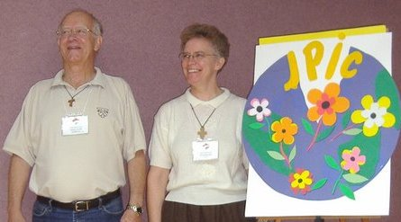
Andrew Conradi, ofs et Danielle Julien, fmic

Paul VI disait: «Si vous voulez la paix, luttez pour la justice» et Benoît XVI: «Si vous voulez cultiver la paix, protégez la création». Ce sont là des paroles à méditer longuement pour en arriver à les vivre dans notre quotidien en se basant sur la méthode du VOIR JUGER AGIR.
Comme franciscain et franciscaine, suivons l'exemple de François en nous inspirant de la Lettre aux Fidèles de même que du chemin de la prière de Claire que nous pouvons traduire par ces 4 verbes: Regarder (Voir) Considérer (Juger) Contempler (Prier) Imiter (Agir).
En conclusion, la JPIC est importante pour l'OFS puisqu'elle est basée sur la Règle et la Tradition franciscaine.

Un exposé très intéressant de sœur Danielle Julien, fmic, nous a conscientisés aux problèmes de l'eau embouteillée qui n'est pas si recommandable que la publicité nous le laisse croire et de plus les bouteilles vides s'accumulent dans la nature car elles ne sont pas recyclables. «Arrêtons donc d'acheter des bouteilles d'eau!»
Colleen, responsable de la jeunesse pour la Fraternité nationale depuis 2009., nous parle de l'importance d'aller vers les jeunes qui se trouvent sollicités de toutes parts. Ils ont besoin de notre aide et de notre soutien. Beaucoup de parents sont très occupés et les jeunes sont laissés à eux-mêmes avec leur musique, la télévision, l'internet, etc…. Ils ont besoin de modèles positifs. L'OFS a pour mission de leur présenter François et son message d'Évangile. Nous avons besoin d'eux et eux ont besoin de nous. Il y a de jeunes vocations qui attendent qu'on leur tende la main pour venir à nous.

Dimanche avant-midi, nous avons eu la visite de quelques jeunes qui ont participé au Pèlerinage au Cap-de-la-Madeleine. Ce sont des jeunes plein de dynamisme pour faire connaître la vie franciscaine. Leur accompagnatrice nous dit qu'il faut nourrir l'enfant en nous pour accompagner les jeunes. Savoir les accepter tels qu'ils sont et ne pas vouloir en faire des franciscains séculiers mais avec eux construire le Royaume.

Le passage de Mme Suzanne Giuseppi Testut ofs nous partageant son cheminement dans la Famille Franciscaine et nous présentant son livre «La déposition» a suscité beaucoup d'intérêt. Une phrase de son introduction a retenu mon attention:
«J'ai compris alors que le fardeau le plus lourd pouvait se transformer en joie à condition de le déposer sous le regard du Christ, dans une totale confiance».
N'est-ce pas là un chemin pour vivre dans la paix et la joie?...
Claire Lessard, mnda

Fraternité Ste-Colette de Sherbrooke
Nous sommes dans la joie de vous annoncer que Line Savard a fait son engagement dans l’OFS le 5 novembre 2010. Bravo Line et bonne route à travers ta mission dans l'OFS.
